Слайд | Содержательные линии + методические приемы + формы организации учебной деятельности  Цель урока: развитие эмоциональной сферы личности средствами восприятия музыкальных произведений и выражение чувственного состояния посредством красок и вокально – хоровой работы. |  | Эффективность (зачем, для чего это делаем, какой результат получаем – видим; какие результаты получаем метапредметные (познавательные, коммуникативные, регулятивные), предметные, личностные
 | Учитель | Ученик
1 слайд | Я хочу увидеть музыку,  Я хочу услышать музыку.  Что такое это музыка?  Птичьи трели это музыка  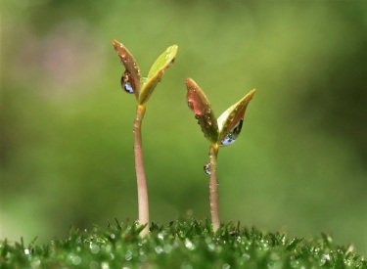  И капели это музыка  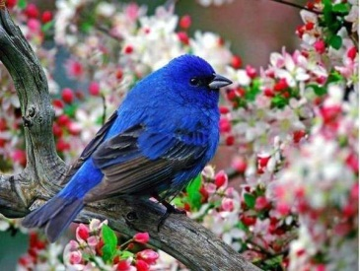  Есть особенная музыка  В тихом шелесте ветвей  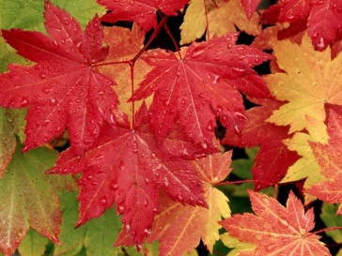  Видишь, лист кленовый кружиться,  Тихо кружится под музыку.  Видишь, тучка в небе кружится,  Будет музыка дождя.  И у ветра, и у солнышка,  И у тучки, и у дождика,  И у маленького зёрнышка  Тоже музыка своя. |  | На первом этапе урока, познавательный интерес детей был сформирован, посредством чтения стихотворения при визуализации образов через слайд – шоу. Данное стихотворение являлось условием для того, чтобы дети самостоятельно сформулировали тему урока.
2 сл: разноцветный цветок ромашка (космея) + 3 сл. | Добрый день, ребята. Я Ольга Анатольевна, учитель музыки лицея 179. О своем желании я рассказала вам, читая стихотворение. А вы хотите увидеть музыку? Кто хочет, поднимите руку.  Пусть наше желание и будет темой урока: «Хочу увидеть музыку».  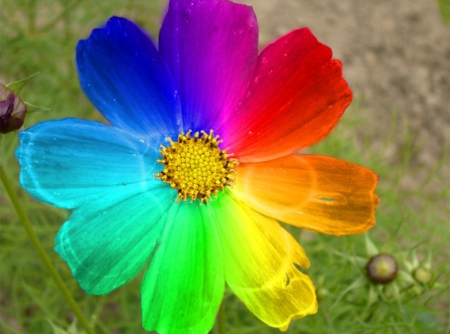
4 слайд | Музыка – это сочетание 7 - ми нот. Для начала распевки я предлагаю вам вспомнить их и спеть с названием каждой ноты: ДО РЕ МИ ФА СОЛЬ ЛЯ СИ ДО.  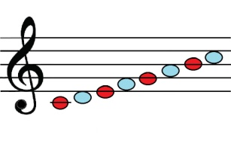  Вернемся к теме урока. Мы хотим увидеть музыку. Но можно ли увидеть музыку? С помощью графического изображения нот. |  | На следующим этапе урока, форма работы – распевка в форме гаммы, приводит к тому, что дети убеждаются что увидеть музыку можно посредством графического изображения. Такой результат является предметным.
5 слайд | На вопрос можно ли увидеть музыку, ответы могут быть разными. Например, жители Индии ответят утвердительно. «Да, можем!».  В Индии каждая нота имеет свой цвет, одежду и даже планету.  Поем с названием нот на языке ХИНДИ.  СА РЕ ГА М АПА ДХА НИ СА.  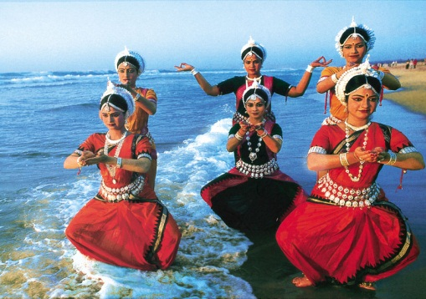  Интерсно? Прислушайтесь к себе. Один и тот же музыкальный звук (нота), но другое произношение и внутри нас возникают другие эмоции. |  | Следующий прием – знакомство учащихся с нотами в культуре Индии. Этот прием работы является условием для достижения метапредметных результатов, а именно знакомство учащихся с музыкальной культурой другой страны. Вместе с тем продолжается логическое развёртывание учебного материала по линии визуализации музыки (ноты окрашены в разный цвет, образы).
6 слайд | 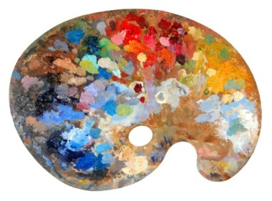  Человек, в отличие от животных, постигает мир разными способами. Музыка один из способов постижения мира. При воздействии звуков, как музыкальных, так и речи передающих смысл слов, и красок окружающего мира человек, в отличие от животных, способен испытывать эмоции. Эмоции тоже можно выражать разными способами: музыкой, красками, речью, поведением, мимикой.  Я предлагаю вам прослушать 2 музыкальных фрагмента и выразить эмоции, которые у вас возникнут в процессе прослушивания, с помощью цветных карандашей, линий и геометрических фигур.  Перед вами 2 листа бумаги. Берем первый, слушаем фрагмент, слушаем свои эмоции и выбираем карандаши тех цветов, которые соответствуют вашим эмоциям. На листочке рисуем либо штриховку, либо линии разной формы, либо контуры фигур, кляксы. Цветовые пятна могут быть нарисованы отдельно, но могут и пересекаться. Т.е. вам на листочке нужно отразить все то, что происходит у вас внутри в ходе слушанья музыки. В работе цветов может быть несколько.  Итак, приступаем. Слушаем и рисуем. |  | На следующем этапе урока форма работы рисование палитры эмоций, которые возникают в процессе слушания 2-х разных фрагментов. Результаты этой работы вы видели. Палитры получились разные. Ученики определили, что в этом случае увидеть музыку им помогли цветные карандаши, эмоции и воображение. На этом же этапе, учащиеся подписали палитры и узнали, какие произведения они слушали и композиторов. Это с одной стороны предметные результаты, с другой стороны – метапредметные (как основа общей культуры человека). А палитры в свою очередь – являются личностными результатами, потому что отражают субъективное личностное восприятие музыки.  На следующем этапе урока прием работы - краткая история создания произведения «Картинки с выставки» (Баба – Яга), что является условием для достижения предметных и метапредметных результатов - музыкальной культуры (предметный результат) и общей культуры человека (метапредметный). Формы работы: просмотр мультфильмов, является условием достижения метапредметных и личностных результатов, поскольку ученики сравнивают свои палитры с красками, которые использовали художники. Ученики констатируют, что мультфильмы тоже помогают увидеть музыку.  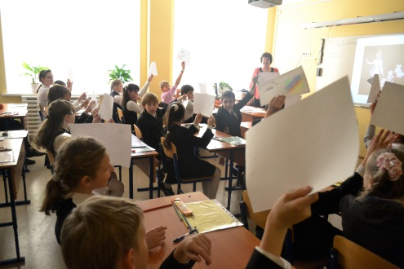
7 слайд | 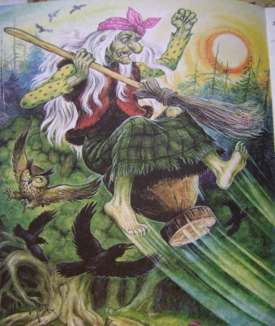  Звучит фрагмент М. П. Мусоргского  «Картинки с выставки» (Баба – Яга) | Рисуют палитры
8 слайд | П. И. Чайковский балет «Щелкунчик»,  Вальс цветов  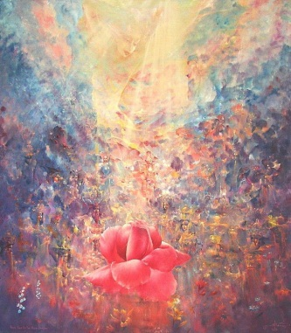 | Рисуют палитры
9 -11 слайд | Может быть, кто-то знает, из каких музыкальных произведений были эти фрагменты?  Первый - это произведение выдающегося русского композитора 19 века М.П. Мусоргский «картинки с выставки». Немного истории о том, как оно появилось.  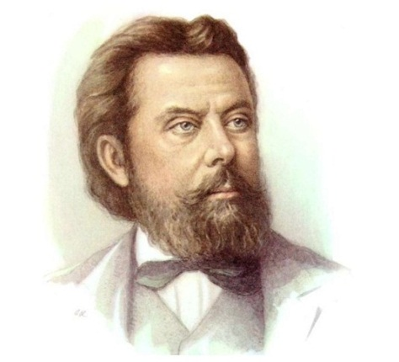  У Мусоргского был друг Виктор Гартман рано ушедший из жизни. И его друзья решили организовать посмертную выставку его работ.  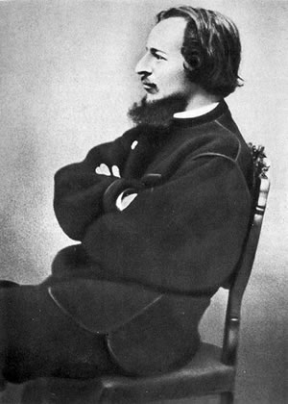  После посещения этой выставки, Модест Петрович Мусоргский написал музыкальное произведение, которое назвал: «Картинки с выставки». Всматриваясь в картины друга, он захотел запечатлеть его «картинки» в музыке. Из множества экспонатов композитор отобрал всего десять.
12 слайд | 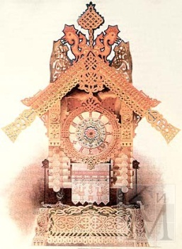  Это и эскиз городских ворот в Киеве, и эскиз костюмов для балета, и несколько акварельных работ, например «Парижские катакомбы», и даже эскиз для часов, на котором изобразил домик на курьих ножках – жилище лесной колдуньи. А кто живет в таком домике? Молодцы! Правильно! Баба – яга! Вот с «Избушкой на курьих ножках», мы с вами сегодня и познакомимся.  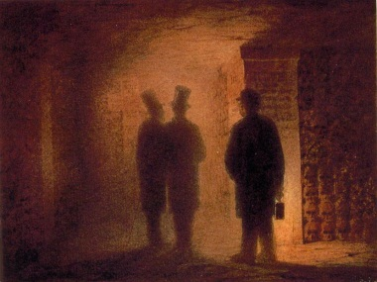  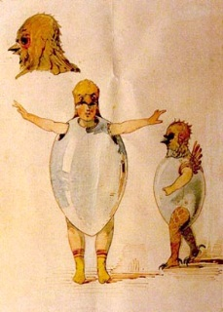  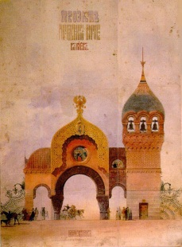
13 слайд | Модест Петрович Мусоргский сделал этот домик обитаемый.  Посмотрим мультфильм  Какие музыкальные краски использовал композитор, чтобы создать фантастический образ Бабы – Яги? (регистр, динамика, темп, ритм).  Совпадают ли ваши палитры с красками картинки «Бабы –Яги»? | Демонстрация своих музыкальных палитр
14 слайд | вальс цветов  Второй фрагмент из ……….  Посмотрим отрывок из м\ф  Какое настроение, какие эмоции. Совпадают ли палитры?
15 – 17 слайд | 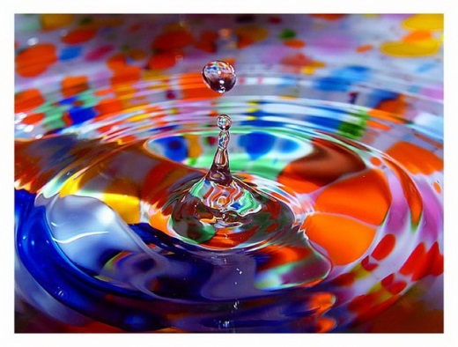  Вальс цветов – это красивая мечта. Давайте вместе помечтаем и начнем разучивать песню «Город мечты». При прослушивании песни, попробуем с вами определить пульсацию песни. Можно работать рукой, или даже все корпусом. Почувствуйте внутреннею пульсацию песни. |  | Вокально – хоровая работа над песней, как условие достижения личностных (поскольку сам ребенок поет и получает от этого эстетическое удовольствие). Поскольку умение петь – это предметные результаты, а умение дышать и правильно пользоваться своим голосом – метапредметные.
 | Но распевка нужна не только голосовым связкам, но и лёгким, нашему брюшному прессу. Встаньте, пожалуйста, и выйдите из – за парт. Встаньте так, чтобы не мешать друг другу. Для правильного и красивого пения, необходимо научиться правильно дышать. Поставили ноги на ширину плеч. Плечи опущены. РАЗДВИГАЯ РЕБРА. УВЕЛИЧИВАЕТСЯ ОБЪЕМ ГРУДНОЙ КЛЕТКИ. |  | 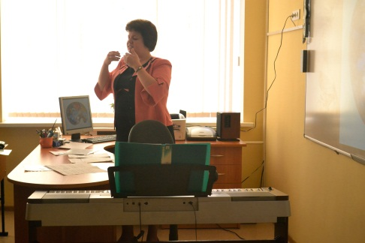
 | Молодцы. Умницы. Присаживайтесь.  Распевка закрытым ртом.  Работа с песней. |  | 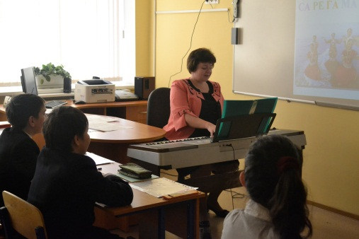
18 слайд | Ребята, мы с вами работали сейчас над современной песней, с современными инструментами… Классическая музыка, сочиненная еще в 19 веке может звучать и в современных вариантах, аранжировках. Посмотрите и послушайте как музыка Мусорского «картинки с выставки» вдохновила компьютерных графиков. Вот что они придумали. Вот так они увидели это произведение. |  | В конце урока дети ответили на вопрос заданный в начале, что они хотели увидеть музыку, и что они увидели музыку, и что им в этом помогло. Урок закончился стихотворением, которое подводило итог, всей деятельности ребят на уроке. Я считаю, что урок у меня получился. Я молодец.
 | Подведем итог урока. Мы хотели увидеть музыку? Мы смогли увидеть музыку?  Что на уроке помогло тебе помогло увидеть музыку? | Ответ по очереди по цепочке.  - ЭМОЦИИ, ЦВЕТНЫЕ КАРАН-ДАШИ, МУЛЬТ-  ФИЛЬМЫ, КАРТИНЫ, жители Индии
19 слайд | Вы прекрасно работали на уроке, и я хочу подарить вам стихотворение о том, как можно увидеть музыку. Прочитаем его выразительно по цепочке по одной строчке.  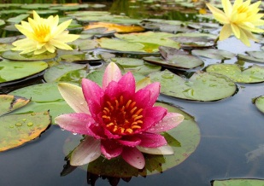  Тихо–тихо рядом сядем,  Входит музыка в наш дом,  В удивительном наряде,  В разноцветном, расписном!  И раздвинутся вдруг стены,  Вся земля видна вокруг:  Плывут звуки речкой пенной,  Тихо дремлет лес и луг...  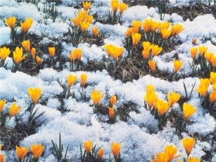  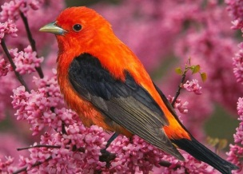  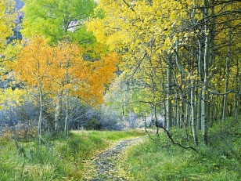  В даль бегут лесные тропки,  Тают в дымке голубой...  Это музыка торопит и  Зовет нас за собой!  Вслед за нею можем сразу  В дальний путь пустится мы,  Побывать в гостях у сказок,  У весны среди зимы...  Тихо–тихо рядом сядем  Входит музыка в наш дом  В удивительном наряде,  В разноцветном, расписном!
20 слайд | Спасибо, приятно было познакомиться, до новых встреч.

